Внеклассное окружное мероприятие
Игра «Литературный экспресс» для учащихся 6 классов
Разработала учитель русского языка и литературы
МБОУ СШ №51 г. Архангельска
Артемьева Мария Вадимовна
Мероприятие апробировано во время окружной игры среди обучающихся 6 классов школ
Северного округа г.Архангельска.
Цели:
1) Обобщить и закрепить знания, полученные на уроках литературы в 5-6 кл.;
2) Воспитывать нравственные и эстетические чувства на лучших образцах художественных произведений русской, зарубежной литературы и УНТ;
3) Развивать чувство уважения к достижениям русских и зарубежных писателей, к русскому фольклору;
Оборудование:
1) Раздаточный материал с заданиями
2) Клей
3) Если проводится в форме игры по станциям, можно использовать интерактивную доску для станции «Автобиографическая»; мультимедиа для показа презентации с ответами и заставок для вступительного слова ведущего и оформления станций(по возможности)

1. Организационный момент. Команды рассаживаются за столы, на которых установлены таблички с номером школы (если игра проводится не по станциям, а в одном кабинете).
2. Вступительное слово ведущего.
Дорогие друзья! Сегодня мы пригласили вас, чтобы в честном поединке вы смогли показать свои знания в области художественной литературы. Литературный экспресс помчится вперед, делая остановки на станциях, на которых вам нужно будет справиться с различными заданиями. Будем надеяться, что каждой команде будут сопутствовать удача и успех! Но для этого участники команд должны показать свои знания и умение работать сообща.
3.Наш экспресс набирает скорость, и мы мчимся к первой остановке, которая называется «Литературный калейдоскоп». Команды по очереди отвечают на вопросы, количество которых может быть скорректировано по количеству команд. Если команда не знает ответа, право хода передается следующей команде и т.д.
1. В Библии сказано, что у Иисуса Христа было 12 учеников. Как их называли?
2. О какой "нимфозории" идёт речь в сказе Лескова "Левша"?
3. Какая фамилия у станционного смотрителя в одноименной повести Пушкина?
4. Что в литературоведении означает "преувеличение" /Конь бежит - земля дрожит/?
5. Где происходит действие в повести Гоголя «Ночь перед Рождеством»?
6. Какое слово нужно вставить вместо точек? В "Кладовой солнца" Митраша чуть не погиб в
Слепой ... ?
7. Как называется стихотворение Н.Некрасова с эпиграфом, в котором сын задаёт вопрос отцу в вагоне поезда?
8. Как зовут отца Геракла в древнегреческих мифах?
9. Как называется место, куда дважды ссылался М.Лермонтов?
10. Как называется один из видов искусства - искусство слова?
11. Какой поэт серьёзно и смешно рассказал детям о том, «что такое хорошо и что такое плохо»?
12. В Библии говорится о потопе, в котором погибли все люди, кроме одного благочестивого человека и его семьи. Его имя?
13. Как называют любое драматическое произведение, предназначенное для театра: трагедию, драму, комедию, водевиль?
14. Как называется созвучие окончаний стихотворных строк?
15. Кому снится в стихотворении Лермонтова, что "...в пустыне далёкой, // Где солнца восход,// Одна и грустна на утёсе горючем// Прекрасная пальма растёт"?
16. Кто написал рассказ "Муму"?
17. Синоним слова «идиома», то есть «устойчивое словосочетание, значение которого не выводимо из значений составляющих его компонентов» («дать сдачи» - ответить ударом на удар).
18. Как называется рассказ Чехова о человеке по фамилии Очумелов, который, приспосабливаясь к обстановке, легко меняет свои мнения, взгляды, симпатии?
19. Кто тысячу ночей, почти три года рассказывал царю Шахрияру свои чудесные сказки, а царь за это отменил казнь?
20. У Гоголя читаем: "Взглянула на шею, на новую сорочку, вышитую шёлком, тонкое чувство самодовольствия выразилось на устах, на свежих ланитах, осветилось в очах". Что такое ланиты?
21. СЛОВАРЬ. Как называется краткая характеристика книги? Она (от лат. аnnotatio- замечание) показывает отличительные особенности и достоинства издаваемого произведения, помогает читателям сориентироваться в их выборе.
22. Как называется отрывок художественного произведения, обладающий относительной законченностью?
23. И.А.Крылов "Свинья под дубом». Определите жанр
24. В повести Н.В.Гоголя «Ночь перед Рождеством» Солоха – мать кузнеца и ….
25. «Я вспомнил дочь старого смотрителя и обрадовался при мысли, что увижу её снова». Как зовут героиню повести А.С.Пушкина «Станционный смотритель»?
26. Когда сердце бьется неровно, с перебоями (от испуга или сильного волнения), говорят, что сердце ….. (разг.)
27. Кто подарил Пушкину свой портрет с надписью: "Победителю ученику от побеждённого учителя?»
28. Что такое насмешка, осмеяние?
29. Что пытался найти на дне бушующего моря юноша-паж из баллады В.А.Жуковского?
30. О какой лошадиной фамилии ила речь в одноименном рассказе А.П.Чехове?
31. Кто из писателей посвятил свой рассказ учительнице французского языка?
32. Главному герою книги М. Твена воздвигнут памятник в США. Назовите его имя.
33. «Ласточки пропали…», «Зреет рожь над жаркой нивой…», «Ель рукавом мне тропинку завесила…» Эти стихи написал Афанасий…..
34. Кто из писателей имел псевдонимы Человек без селезёнки, Антоша Чехонте?
35. Как называется исключительное по своим достоинствам произведение искусства?
36. Герой сказки Гофмана, победивший мышиного короля. Его именем назвал свой балет Пётр Ильич Чайковский.
37. Как называется бумажное иллюстрированное или текстовое покрытие
книги, предохраняющее его страницы от разрушения и загрязнения, содержит ряд выходных сведений, является также элементом внешнего оформления.
38. В кого умела превращаться Хозяйка Медной горы из сказа Бажова?
Жюри подводит итоги, пока команды выполняют следующее задание. Результаты вписываются в маршрутный лист или в таблицу на доске (в зависимости от формы проведения мероприятия)
4. А мы тем временем прибываем на станцию «Народная мудрость». Ведь именно устное народное творчество во многом послужило истоком авторской литературы. Командам выдаются листочки с заданиями.
Сопоставь цифры, чтобы получилась пословица. Максимально 15 б.
Ответы:
1-9 9-14
2-4 10-1
3-15 11-6
4-8 12-3
5-2 13-11
6-10 14-13
7-5 15-7
8-12
1Человек живет век,  2 Беседа коротает дорогу,  3 В гостях хорошо,  4Любишь гостить –  5Новых друзей наживай,  6Дерево держится корнями,  7 Что написано пером,  8Чужой ум уважай,  9У всякого голова,  10 Поспешишь-  11Землю солнце красит,  12 Наговорил Егор с гору,  13Сам не дерусь,  14 При солнышке тепло,  15 Согласие да лад | 1людей насмешишь.  2а старых не забывай.  3да все не впору.  4песня — работу.  5того не вырубишь топором.  6а человека труд.  7 в семье клад.  8 люби и гостей принимать.  9 а его дела — два.  10 а человек — друзьями.  11 а семерых не боюсь.  12 да и своим соображай.  13 при матери добро.  14 да не у всякого умна.  15 а дома лучше.

5. Станция «Автобиографическая». Участники получают конверты с биографиями авторов, но во время пересылки писем, сведения перепутались, нужно восстановить факты биографии (вклеить на листочек под портретом автора)
Максимально 35б. 5 писателей по 6 б. (1б за верное совмещение)
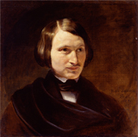
Николай Васильевич Гоголь
1809-1852
Великие Сорочинцы Миргородского уезда Полтавской губернии
Учился в Гимназии высших наук в Нежине
"Вечера на хуторе близ Диканьки"
Псевдоним пасичник Рудый Панько
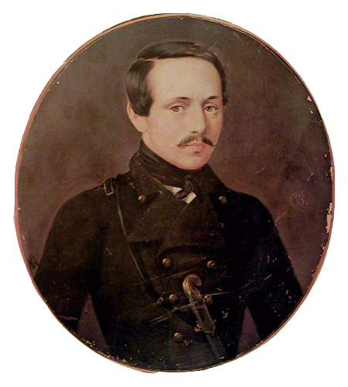
Михаил Юрьевич Лермонтов
1814 — 1841
Его детство протекало в селе Тарханы Пензенской губернии
Воспитывается бабушкой Елизаветой Алексеевной Арсеньевой
Корнет Лейб-гвардии Гусарского полка
«Бородино»
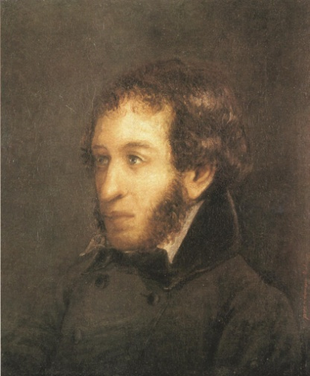
Александр Сергеевич Пушкин
1799-1837
Окончил Царскосельский Лицей
2 года провел в ссылке в имении матери с.Михайловское Псковской губернии.
«Дубровский», «Повести Белкина»
Погиб на дуэли на Черной речке, защищая честь семьи
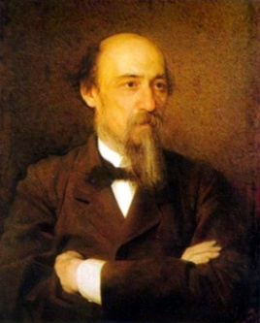
Николай Алексеевич Некрасов
(1821 — 1877(78))
Ярославская губерния село Грешнево
Учился в Ярославской гимназии. Учеба давалась тяжело, он часто прогуливал занятия. Тогда же начал писать стихи.
Отец мечтал о военной карьере для сына и в 1838 году отправил его в Петербург для определения в полк. Но молодой человек решил поступать в университет. Это противоречило воле отца, и будущий поэт остался без всякой материальной поддержки.
«Однажды в студеную зимнюю пору я из лесу вышел, был сильный мороз….»

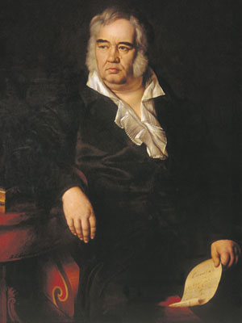

Иван Андреевич Крылов
1769 — 1844
Образование будущий баснописец получил скудное, в 13 лет пошёл работать канцеляристом, занимаясь самообразованием, стал одним из самых просвещенных людей своего времени.
1812 стал библиотекарем только что открывшейся Публичной библиотеки, где прослужил 30 лет,
В 1809 — 43 создал более 200 басен.
«У сильного всегда бессильный виноват»
6. Следующая станция «Термины». Каждый автор обладал глубокими познаниями в литературоведении. Посмотрим, как хорошо вы владеете теорией литературы.
Совмести термин и определение. Максимально 11 баллов.

1Литература | 1.краткое иносказательное описание предмета , малый жанр фольклора
2Реплика | 2. скрытое сравнение
3Пословица | 3. построение произведения
4Метафора | 4. яркое образное определение
5Загадка | 5.краткое народное изречение, в котором отражается народная мудрость, жизненный опыт.
6Драма | 6 противопоставление
7.Эпитет | 7.слова персонажа драматического произведения
8.Антитеза | 8.произведение в диалогической форме, предназначенное для сцены
9.Рассказ | 9. преувеличение
10.Гипербола | 10. небольшое эпическое произведение, повествующее об одном важном событии из жизни одного героя
11.Композция | 11.искусство слова

1-11
2-7
3-5
4-2
5-1
6-8
7-4
8-6
9-10
10-9
11-3

7. Хорошо ли вы знаете произведении русских писателей и их героев? Приветствуем вас на станции «Узнай героя».
Угадай, о ком речь, назови автора и произведение. Максимально 24 балла.
1.Мужчина двенадцати вершков росту, сложенный богатырем и глухонемой от рождения. Одаренный необычайной силой, он работал за четверых…Крепко не полюбилось ему сначала его новое житье. С детства привык он к полевым работам, к деревенскому быту. Отчужденный несчастьем своим от сообщества людей, он вырос немой и могучий, как дерево растет на плодородной земле... Переселенный в город, он не понимал, что с ним такое деется, - скучал и недоумевал. (Герасим. И.С.Тургенев. «Муму»)
2. Это было бледное крошечное создание, напоминавшее цветок, выросший без лучей солнца… руки её были тонки и прозрачны… Я невольно сравнивал её с моей сестрой. Как
только я вынул куклу из рук лежащей в забытьи девочки, она открыла глаза,
посмотрела перед собой смутным взглядом, как будто не видя меня, не
сознавая, что с ней происходит, и вдруг заплакала тихо-тихо, но вместе с тем
так жалобно, и в исхудалом лице, под покровом бреда, мелькнуло выражение
такого глубокого горя, что я тотчас же с испугом положил куклу на прежнее
место. Девочка улыбнулась, прижала куклу к себе и успокоилась. Я понял, что
хотел лишить моего маленького друга первой и последней радости ее недолгой
жизни. (Маруся. В.Г. Короленко. «В дурном обществе»)
3. Они были очень милые. Девочка была как Золотая Курочка на высоких ножках. Волосы у
нее, ни темные, ни светлые, отливали золотом, веснушки по всему лицу были
крупные, как золотые монетки, и частые, и тесно им было, и лезли они во все
стороны. Только носик один был чистенький и глядел вверх.
Мальчик был моложе сестры на два года. Ему было всего только десять лет
с хвостиком. Он был коротенький, но очень плотный, лобастый, затылок
широкий. Это был мальчик упрямый и сильный.
"Мужичок в мешочке", - улыбаясь, называли его между собой учителя в
школе. (Настя и Митраша. М.М. Пришвин. «Кладовая солнца»)
4. За окном порхали снежинки; одна из них … превратилась в женщину, закутанную в тончайший белый тюль, сотканный . казалось, из миллионов снежных звездочек. Она была так прелестна и нежна, но изо льда, из ослепительного, сверкающего льда, и все же живая! Глаза её сияли, как звезды, но в них не было ни теплоты, ни покоя.(Снежная королева. Г.Х. Андерсен. «Снежная королева»)
5. Воспитывался в Кадетском корпусе и выпущен был корнетом в гвардию; отец не щадил ничего для приличного его содержания и молодой человек получал из дому более нежели должен был ожидать. Будучи расточителен и честолюбив, он позволял себе роскошные прихоти; играл в карты и входил в долги, не заботясь о будущем, и предвидя себе рано или поздно
богатую невесту, мечту бедной молодости.
Он лишился матери с малолетства и, почти не зная отца своего, был привезен в Петербург на 8-м году своего возраста - со всем тем он романически был к нему привязан, и тем более любил семейственную жизнь, чем менее успел насладиться ее тихими
радостями.
Мысль потерять отца своего тягостно терзала его сердце, а положение
бедного больного, которое угадывал он из письма своей няни, ужасало его. Он
воображал отца, оставленного в глухой деревне, на руках глупой старухи и
дворни, угрожаемого каким-то бедствием и угасающего без помощи в мучениях
телесных и душевных.(Владимир Дубровский. А.С.Пушкин. «Дубровский»)

6.Эврисфей приказал ему убить лернейскую гидру, которая похищала скот и опустошала земли в окрестностях Лерны. У нее было 9 голов, из них одна - бессмертная. Когда ей отрубали одну из голов, на ее месте вырастали две.(Лернейская гидра)
7.Вскоре случилось событие, которое совершенно нарушило спокойное
течение моей жизни.
Было около полудня. Я шел берегом моря, направляясь к своей лодке, и
вдруг, к великому своему изумлению и ужасу, увидел след голой человеческой
ноги, ясно отпечатавшийся на песке!
Я остановился и не мог сдвинуться с места, как будто меня поразил
гром, как будто я увидел привидение. (Робинзон Крузо. Д.Дефо. «Робинзон Крузо»)

8. У него и так все волосья при учебе выдраны… У него хоть и шуба овечкина, так душа человечкина.(Левша. Н.С.Лесков. «Левша»)

8. Речь каждого человека уникальна. Особенно она богата и красива в поэтических произведениях. Мы приближаемся к станции «Словесное кружево». Ваша задача – найти определенные средства художественной выразительности в отрывках из стихотворений. Максимально 9 баллов.
1.Выберите в приведенном примере метафоры:
Равнодушен я стал к лачугам,
И очажный огонь мне не мил,
Даже яблонь весеннюю вьюгу
Я за бедность полей разлюбил. (С.А.Есенин)
2. Найдите в тексте сравнение:
Уснуло озеро; безмолвен черный лес;
Русалка белая небрежно выплывает;
Как лебедь молодой, луна среди небес
Скользит и свой двойник на влаге созерцает. (А.А. Фет)
3. Найдите олицетворения:
Тропами потаенными, глухими,
В лесные чащи сумерки идут.
Засыпанные листьями сухими,
Леса молчат – осенней ночи ждут. (И.А. Бунин )
4.Найдите эпитеты:
Побледневшие, нежно стыдливые,
Распустились в болотной глуши
Белых лилий цветы молчаливые,
И вкруг них шелестят камыши. (К.Д. Бальмонт)

9. Наше путешествие близится к концу. Время стремительно бежит вперед, и в нашей жизни появляется много нового, а многое уходит в прошлое. Так происходит и со словами, но чтобы понимать произведения прошлых веков, необходимо знать толкование устаревших слов.
Итак, станция «Преданья старины глубокой». Подбери современный синоним. Максимально 10б.

Наперсник-учитель, наставник Ланиты-щеки
Дерзайте-осмеливайтесь
Очи-глаза
Баять-говорть
Чело-лоб
Рать-войско
Мзда-плата
Брань-битва
Яства- еда

10. Подведение итогов, вручение сертификатов всем участникам и грамот победителям и призерам.

